( اقصى ) | 13 ملم | 13 ملم | 13 ملم | 13 ملم

القاعدة 190 Rule
قفص القرص Discus Cage
____________________________________________
1. يجب ان تؤدي جميع رميات القرص داخل السياج او قفص لضمان سلامة المتفرجين والاداريين والمتسابقين .ان المواصفات المذكورة في هذه القاعدة صالحة للاستخدام في الملاعب الرئيسية التي يحيط بها المتفرجين حول المضمار فضلا عن اقامة مسابقات اخرى بجانب قذف القرص داخل الميدان التي تقام في نفس الوقت , وفي حالة عدم الحاجة الى ذلك خاصة في ميدان تدريب يمكن الاكتفاء بتصميم مبسط ومشابه له الى حد ما . يمكن طلب المشورة من المنظمات الوطنية او من مكتب الاتحاد الدولي لالعاب القوى عند الطلب .
ملحوظة : يمكن استخدام قفص المطرقة المنوه عنه في القاعدة 192 ايضا لقذف القرص, اما بإنشاء دائرتين متداخلتين 2.135 و 2.50 او باستخدام امتداد البوابات قفص بحيث توضع دائرة اخرى للقرص امام دائرة المطرقة .
2. يجب ان يصمم القفص ويصنع ويصان بحيث يكون قادرا على ايقاف قرص متحرك وزنه 2 كغم وبسرعة 25 متراً في الثانية على ان لا يسبب هذا الايقاف اية خطورة وارتداده من الشبكة او خروجه من فوقها . يمكن استعمال أي شكل او تصميم للقفص بشرط ان يطابق جميع متطلبات هذه القاعدة.
3. يجب ان يكون القفص على شكل حرف U من المسقط الافقي كما هو موضح بالشكل . اتساع الفتحة الامامية يجب ان يكون 6 امتار مقاسه من الحافة الداخلية ويمتد للامام على بعد 7 امتار من مركز دائرة الرمي . ويجب ان يكون الحد الادنى للارتفاع اطارات الشبكة 4 امتار على الاقل . ويجب عمل الاحتياطات اللازمة عند تصميم وصنع القفص لمنع قوة اندفاع القرص من اختراق الشبكة او المرور من بين الفواصل او حتى الانزلاق من اسفل الشبكة.
ملحوظة (i) : ان ترتيب اطارات الشبكة من الخلف غير هام بشرط ان تكون الشبكة على بعد 3م كحد ادنى من مركز الدائرة.
ملحوظة (ii) : التصميمات الابتكارية والابداعية التي تعطي نفس الدرجة من الوقاية ولا تزيد من منطقة الحضر مقارنة بالتصميمات المألوفة . يمكن التصريح بها من قبل الاتحاد الدولي لالعاب القوى.
ملحوظة (iii) : يتم قياس و / او زيادة ارتفاع جانب قفص الرمي خاصة على جانبي المضمار من اجل التزويد بحماية اكبر للاعب الذي يتنافس في المضمار المجاور في نفس الوقت الذي تقام فيه منافسة القرص .
4. يمكن تصنيع شبكة القفص من مواد مناسبة طبيعية او مخلقة او من حبال ذات الياف صناعية او من اسلاك الصلب المرنة والحد الاقصى لاتساع فتحات شبكة السلك يجب الا تزيد عن 50 مم او 44 مم للحبال. ويتوقف الحد الادنى لسمك الحبل او السلك على تصميم القفص . وان الحد الادنى لمقاومة انقطاعها يجب الا يقل عن 40 كجم. ومن اجل ضمان سلامة القفص يجب الكشف على اسلاك الشبكة كل 12 شهر على الاقل .
وحيث ان الفحص بالعين المجردة لالياف الحبال ليس كافيا لذلك يجب الاحتفاظ بعينات الاطوال من حبال الشبكة ليتمالكشف عليهاا من قبل الجهة المصنعة . ويمكن نزع حبل واحد من هذه الحبال كل 12 شهرا من الخدمة المتواصلة للتاكد من متانة الشبكة.
ملحوظة : توضع أي مواصفات اضافية خاصة بالشبة او اجراءات التأكد من سلامتها في دليل الاتحاد الدولي لألعاب القوى لمرافق الميدان او المضمار .
5. الحد الاقصى لخطورة مقطع رمي القرص من هذا القفص 69 درجة تقريبا وذلك عندما تستخدم للرماة باليد اليمنى واليسرى في نفس المنافسة لذلك فان وضع القفص وضبطه في الساحة حساس لسلامة استخدامه .

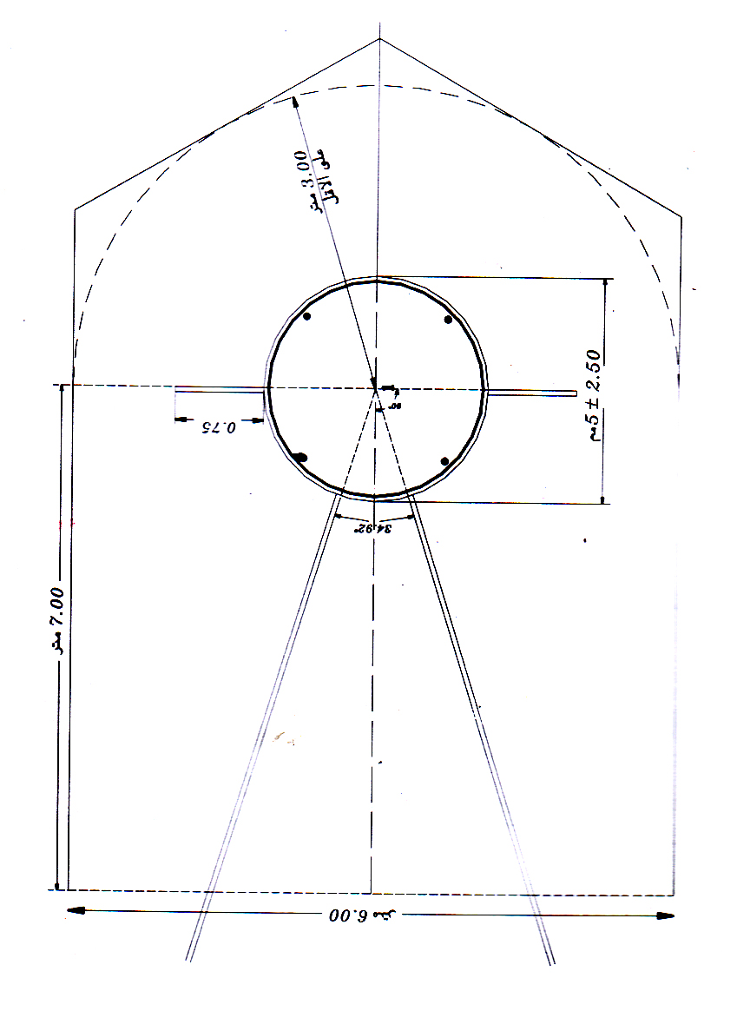
شكل 19 رسم تخطيطي لقفص القرص فقط

6 م
34.92ْ
0.75م

